Информационные материалы по проекту решения Думы Уссурийского городского округа «О внесении изменений в решение Думы муниципального образования г. Уссурийск и Уссурийский район от 30 ноября 2004 года
№ 104 «О Правилах землепользования и застройки Уссурийского городского округа».
Внести в решение Думы муниципального образования г. Уссурийск и Уссурийский район от 30 ноября 2004 года «О Правилах землепользования и застройки Уссурийского городского округа» следующие изменения:
1) изменить границы территориальной зоны застройки индивидуальными жилыми домами (Ж 1) в результате уменьшения и введения зоны застройки малоэтажными жилыми домами (Ж 2) для земельного участка, площадью 1959 кв. м, по координатам поворотных точек, местоположение установлено относительно ориентира нежилое здание, расположенного в границах участка, адрес ориентира: Приморский край, г. Уссурийск, ул. Угловая, 63\1.
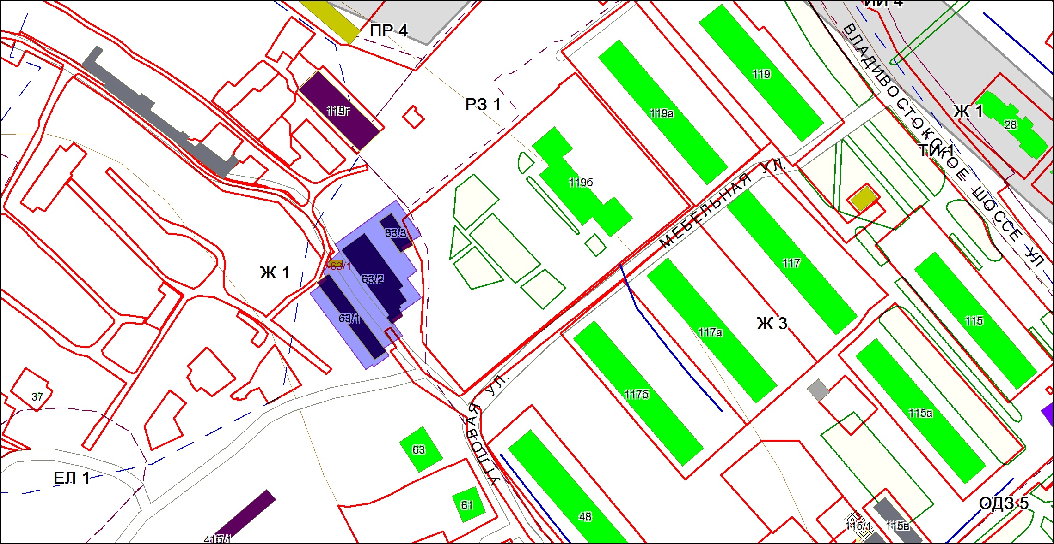
2) изменить границы территориальной зоны застройки многоэтажными жилыми домами (Ж 4) в результате уменьшения и введения зоны застройки индивидуальными жилыми домами (Ж 1), для земельного участка площадью 993 кв.м, с кадастровым номером 25:34:017101:658, расположенного по адресу: Приморский край, г. Уссурийск, ул. Пролетарская, 180.
изменить границы территориальной зоны застройки многоэтажными жилыми домами (Ж 4) в результате уменьшения и введения зоны застройки индивидуальными жилыми домами (Ж 1), для земельного участка площадью 1500 кв.м, с кадастровым номером 25:34:017101:0659, расположенного по адресу: Приморский край, г. Уссурийск, ул. Пролетарская, 182.
изменить границы территориальной зоны застройки многоэтажными жилыми домами (Ж 4) в результате уменьшения и введения зоны застройки индивидуальными жилыми домами (Ж 1), для земельного участка площадью 1500 кв.м, с кадастровым номером 25:34:017101:661, расположенного по адресу: Приморский край, г. Уссурийск, ул. Пролетарская, 184.
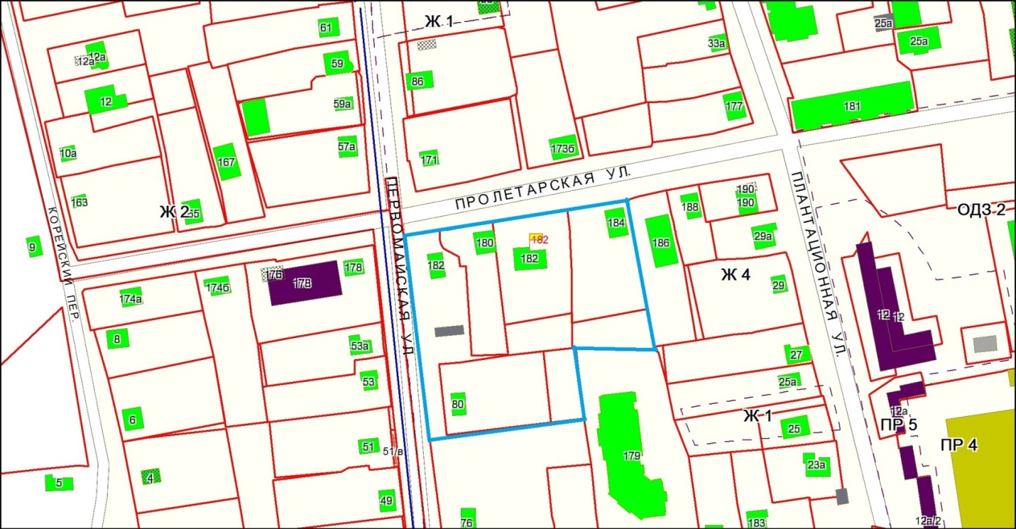
Ж 4
Ж 2
3) изменить границы территориальной зоны зона сельскохозяйственных угодий (СХЗ 1) и зона естественного ландшафта (ЕЛ 1) в результате уменьшения и введения зоны объектов животноводства (СХЗ 2), для многоконтурного земельного участка площадью 3067314 кв.м, с кадастровым номером 25:18:000000:961, местоположение которого установлено примерно в 6927 м по направлению на запад относительно ориентира жилой дом, расположенного за пределами участка, адрес ориентира: Приморский край, г. Уссурийск,
с. Алексей-Никольское, ул. Волочаевская, 5.
изменить границы территориальной зоны зона сельскохозяйственных угодий (СХЗ 1) и зона естественного ландшафта (ЕЛ 1) в результате уменьшения и введения зоны объектов животноводства (СХЗ 2), для земельного участка площадью 1012256 кв.м, с кадастровым номером 25:18:015102:285, местоположение которого установлено примерно в 5793 м по направлению на северо-запад относительно ориентира жилой дом, расположенного за пределами участка, адрес ориентира: Приморский край, г.Уссурийск, с. Алексей-Никольское, ул. Волочаевская, 5.
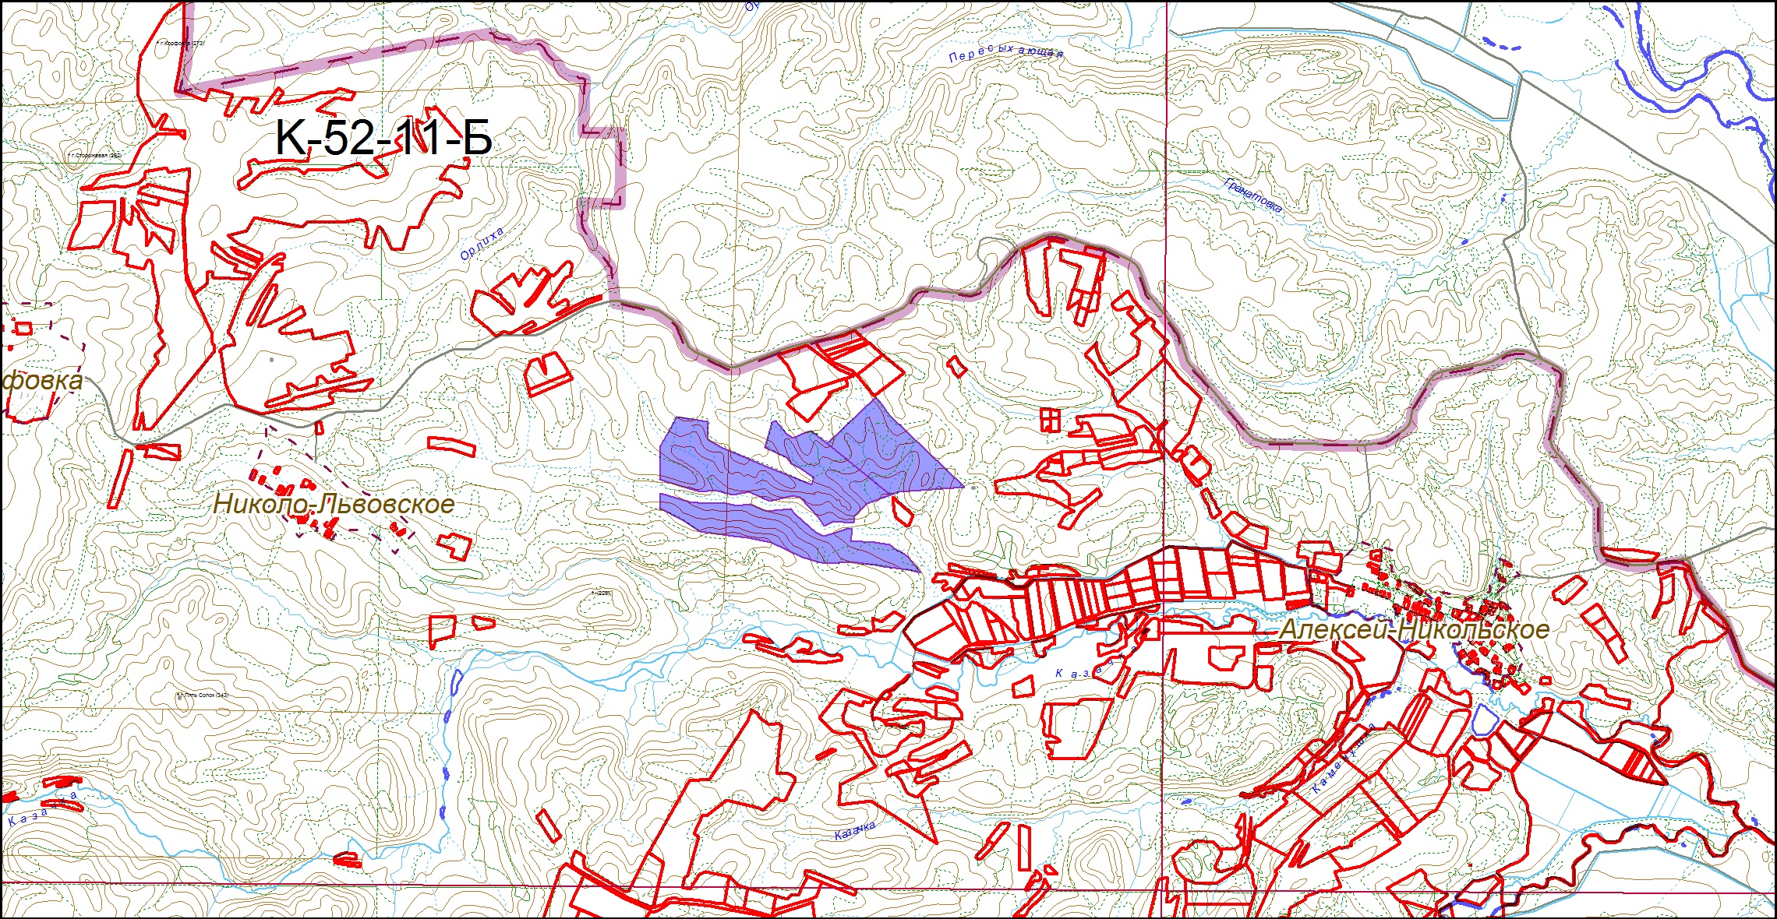
4) изменить границы территориальной зоны естественного ландшафта (ЕЛ 1) в результате уменьшения и введения зоны объектов животноводства (СХЗ 2), для земельного участка площадью 525077 кв.м, с кадастровым номером 25:18:015102:282, местоположение которого установлено примерно в 954 м по направлению на северо-восток относительно ориентира жилой дом, расположенного за пределами участка, адрес ориентира: Приморский край, г.Уссурийск, с. Алексей-Никольское, ул. Советов, 1.
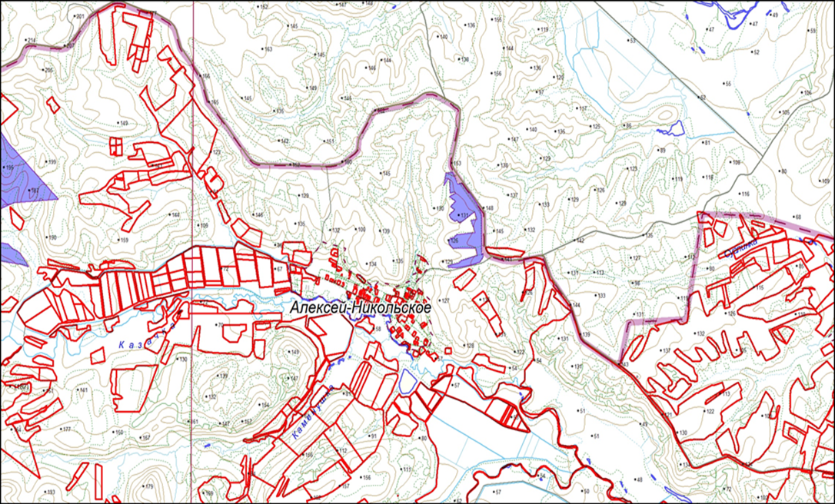
5) изменить границы территориальной зоны обслуживания объектов, необходимых для осуществления производственной и предпринимательской деятельности
(ОДЗ 4) в результате уменьшения и введения зоны застройки малоэтажными жилыми домами (Ж 2) для земельного участка с кадастровым номером 25:34:016802:383, площадью 1171 кв. м, расположенного по адресу: Приморский край, г. Уссурийск, ул. Нахимова, 9а.
изменить границы территориальной зоны обслуживания объектов, необходимых для осуществления производственной и предпринимательской деятельности
(ОДЗ 4) в результате уменьшения и введения зоны застройки малоэтажными жилыми домами (Ж 2) для земельного участка с кадастровым номером 25:34:016802:386, площадью 1309 кв. м, расположенного по адресу: Приморский край, г. Уссурийск, ул. Нахимова, 9б.
изменить границы территориальной зоны обслуживания объектов, необходимых для осуществления производственной и предпринимательской деятельности (ОДЗ 4) в результате уменьшения и введения зоны застройки малоэтажными жилыми домами (Ж 2) для земельного участка с кадастровым номером 25:34:016802:387, площадью 1578 кв. м, расположенного по адресу: Приморский край, г. Уссурийск, ул. Нахимова, 9в.
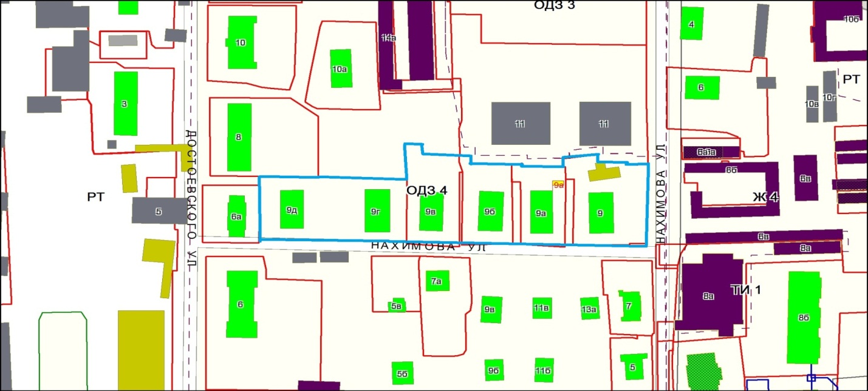
6) изменить границы территориальной коммунально-складской зоны (ПР 5) в результате уменьшения и введения зоны застройки индивидуальными жилыми домами (Ж 1), для земельного участка, площадью 1312 кв. м, с кадастровым номером 25:34:017701:131, расположенного относительно ориентира жилой дом, адрес ориентира: Приморский край, г. Уссурийск, ул. Лесозаводская, 15.
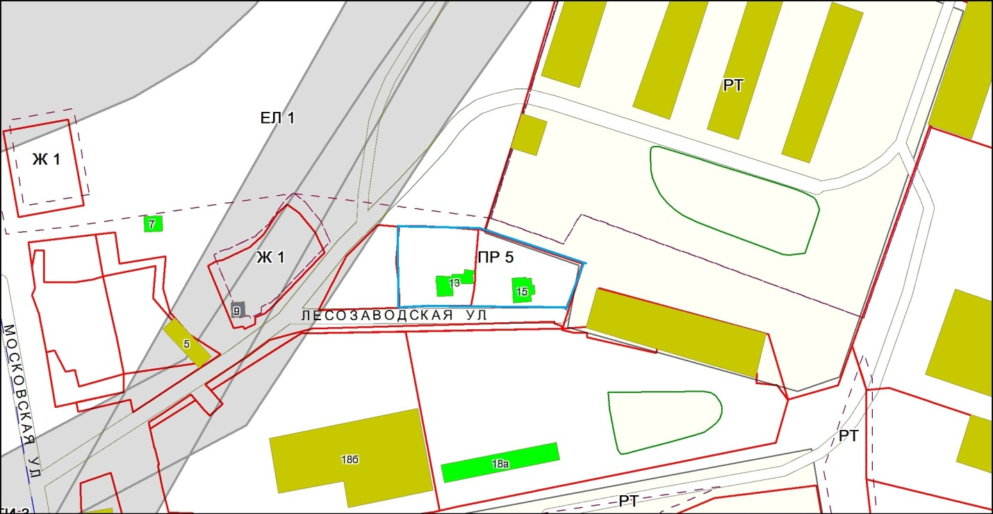
РТ
ПР 5
7) изменить границы территориальной зоны застройки малоэтажными жилыми домами (Ж 2) в результате уменьшения и введения зоны застройки индивидуальными жилыми домами (Ж 1), для земельного участка с кадастровым номером 25:34:000000:21916 площадью 880 кв.м, расположенного в Приморском крае, г. Уссурийск, ул. Чемеркина, 41.
изменить границы территориальной зоны застройки малоэтажными жилыми домами (Ж 2) в результате уменьшения и введения зоны застройки индивидуальными жилыми домами (Ж 1), для земельного участка с кадастровым номером 25:34:017102:631 площадью 1369 кв.м, расположенного в Приморском крае, г. Уссурийск, ул. Чемеркина, 45.
изменить границы территориальной зоны застройки малоэтажными жилыми домами (Ж 2) в результате уменьшения и введения зоны застройки индивидуальными жилыми домами (Ж 1), для земельного участка с кадастровым номером 25:34:017102:0652 площадью 1128 кв.м, расположенного в Приморском крае, г. Уссурийск, ул. Чемеркина, 56.
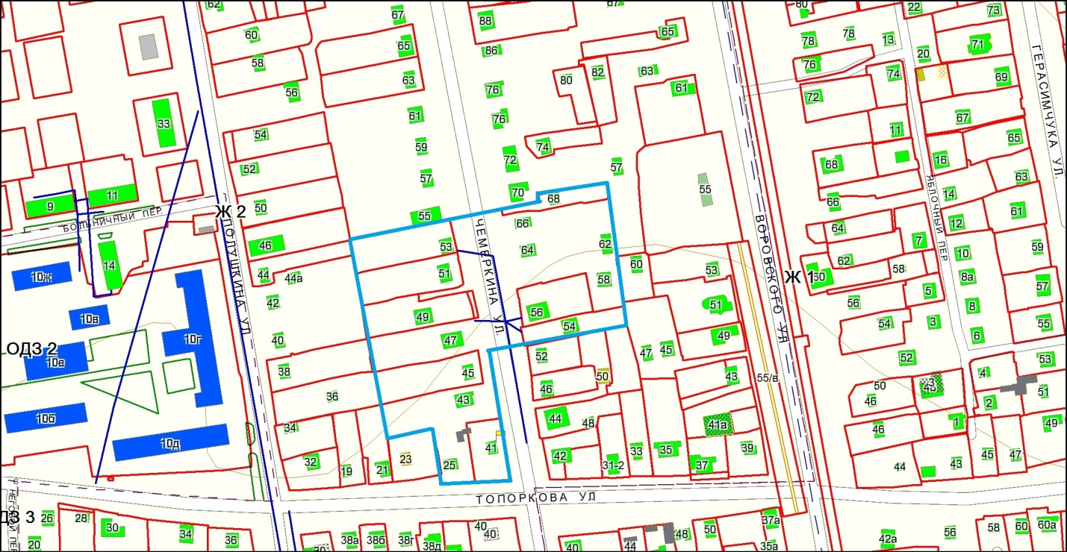
Ж 2

8) изменить границы территориальной зоны застройки малоэтажными жилыми домами (Ж 2) в результате уменьшения и введения зоны застройки жилой застройки сел (Ж 7) по координатам поворотных точек для земельного участка площадью 1019 кв.м, местоположение которого примерно в 13м по направлению на северо-восток от ориентира жилой дом, расположенного за пределами участка, адрес ориентира: Приморский край, с. Борисовка, ул. Стрельникова, 7.
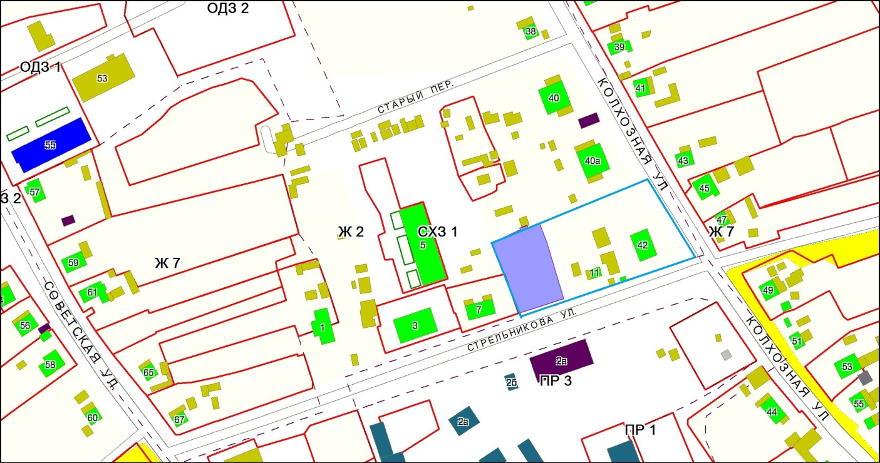
9) изменить границы территориальной зоны застройки малоэтажными жилыми домами (Ж 2) в результате уменьшения и введения зоны застройки жилой застройки сел (Ж 7) по координатам поворотных точек, для земельного участка площадью 2948 кв.м, расположенного по адресу: Приморский край, с. Борисовака, ул. Пионерская, 5.
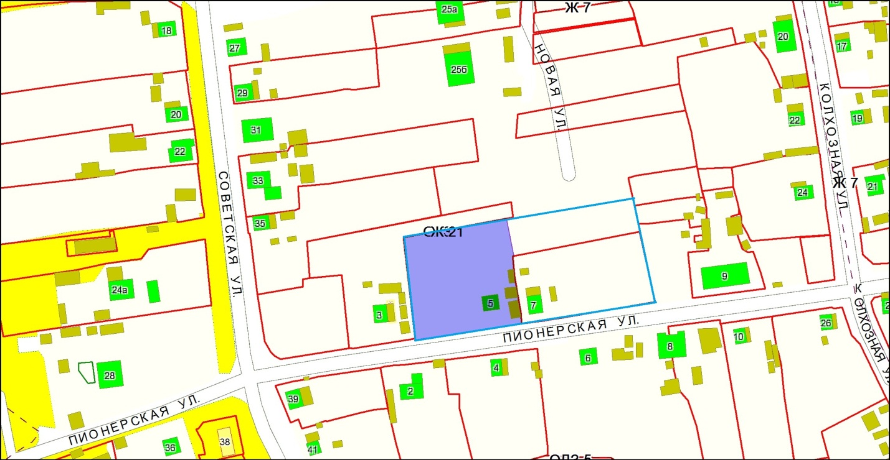
10) изменить границы территориальной зоны застройки индивидуальными жилыми домами (Ж 1) в результате уменьшения и введения зоны застройки малоэтажными жилыми домами (Ж 2) по координатам поворотных точек, для земельного участка площадью 2225 кв.м, расположенного по адресу: Приморский край, г. Уссурийск, ул. Нечаева, 18
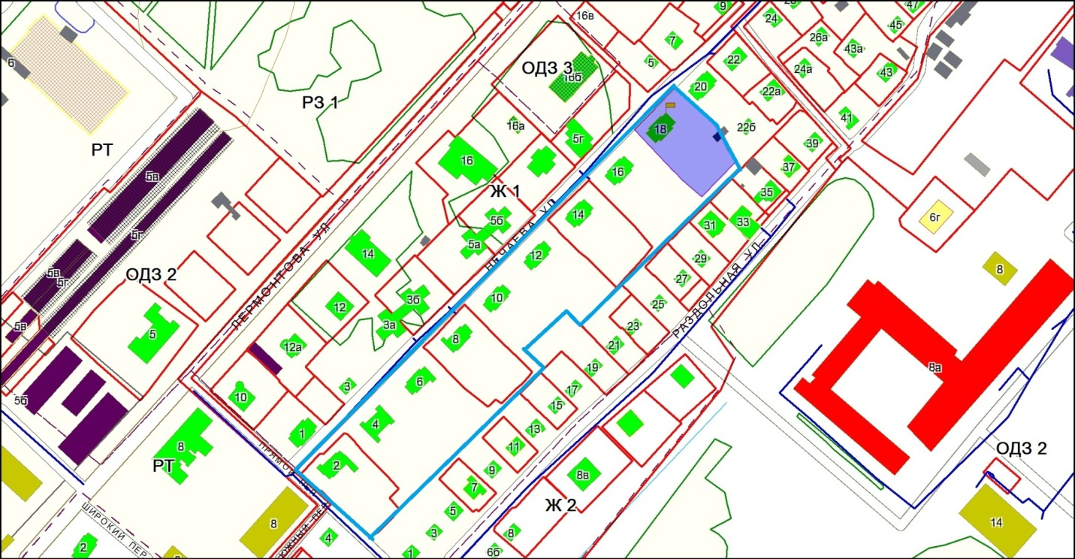
11) изменить границы территориальной коммунально-складской зоны (ПР 5) в результате уменьшения и введения зоны инженерной инфраструктуры (И 1) по координатам поворотных точек, для земельного участка, расположенного относительно ориентира, адрес ориентира: Приморский край, г. Уссурийск, Раковское шоссе, 1.
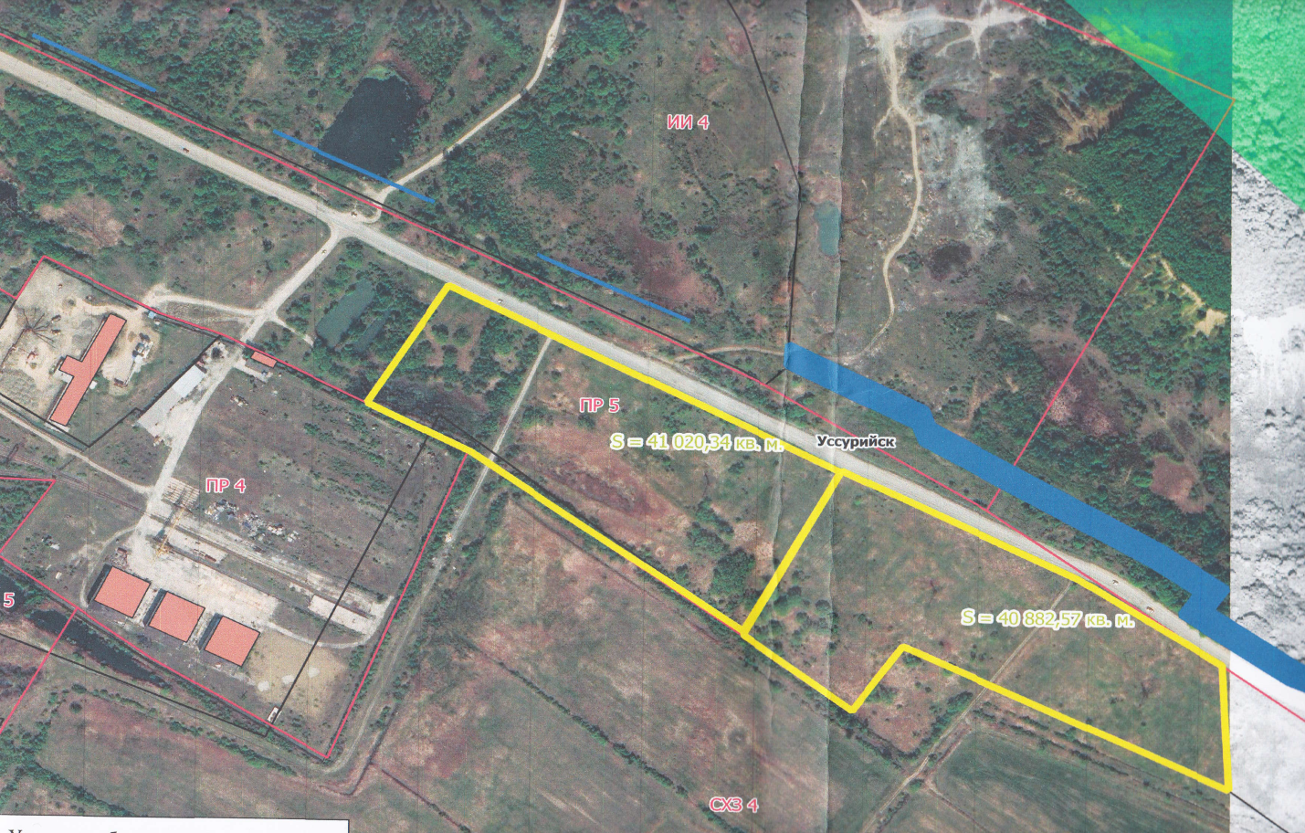
12) изменения границы территориальной зоны сельскохозяйственных угодий (СХЗ 1) в результате уменьшения и введения зоны объектов сельскохозяйственного назначения (СХЗ 3) для земельного участка с кадастровым номером: 25:18:035101:75, площадью 613155 кв.м. местоположение которого установлено примерно в 4247 м по направлению на северо-запад от ориентира жилой дом, расположенного за пределам участка, адрес ориентира: Приморский край, с. Раковка, ул. Октябрьская, 1.
